Concept C — Référence par relations invariantes
Fonction : calculer le comportement attendu et le comparer au comportement observé.
Présentation du concept
Ce concept consiste à vérifier si les mesures de la boucle thermo hydraulique respectent des relations physiques connues, telles que les bilans de masse ou d’énergie. Le comportement attendu est représenté par ces relations, qui doivent rester satisfaites dans les conditions où elles sont applicables.
Le terme « invariant » ne signifie pas que la température, la pression ou le débit restent constants. Il signifie que la relation physique demeure valable lorsque ces grandeurs évoluent. En régime transitoire, les bilans doivent notamment tenir compte de l’accumulation de masse ou d’énergie.
Pour chaque relation retenue, le système calcule un résidu, c’est-à-dire un écart à la relation attendue :
$$r_{j}\left(t\right)=f_{j}\left(\text{mesures}\left(t\right),\text{paramètres}\right)$$
Dans une situation idéale, ce résidu est nul. En pratique, les erreurs de mesure et les simplifications du modèle peuvent produire un résidu non nul sans qu’une défaillance soit présente.
Ce concept répond au besoin de comparaison du projet en produisant des écarts physiquement interprétables. Il ne prédit pas nécessairement une trajectoire complète de chaque variable.
Schéma de la solution
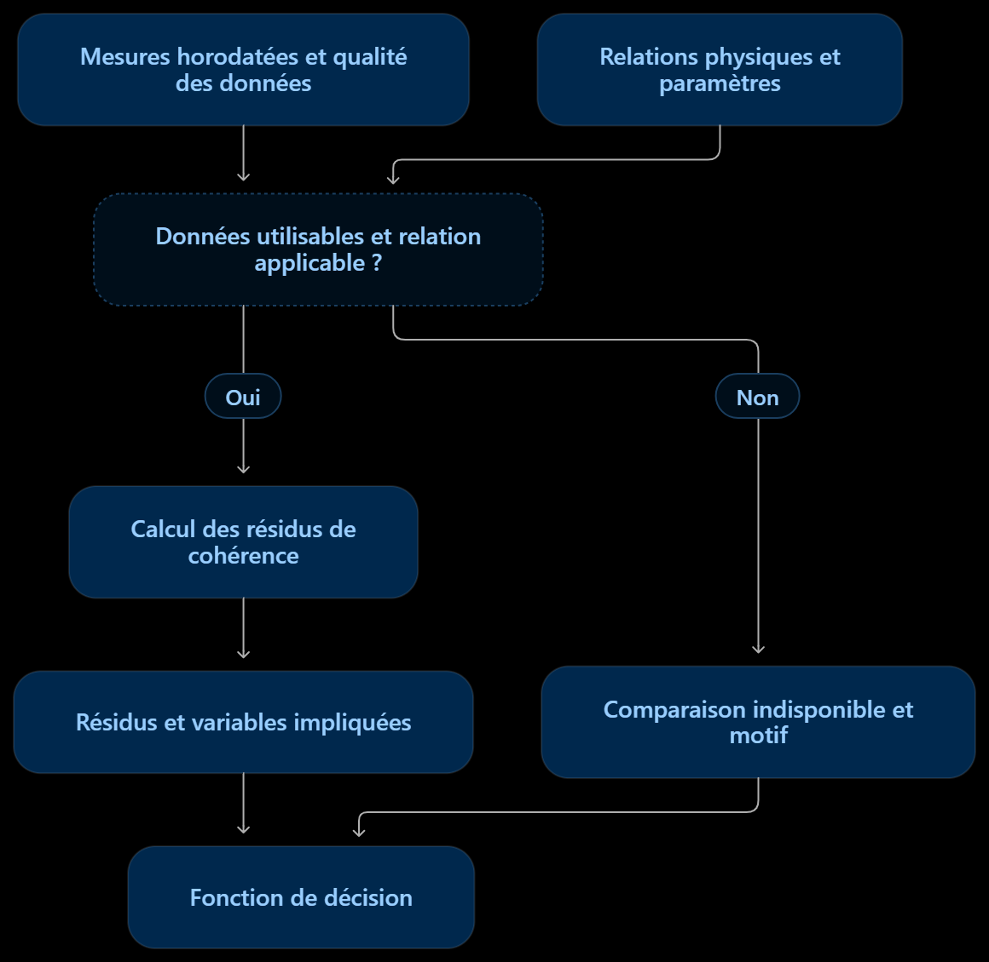

Description des concepts
Composant | Rôle
Réception des mesures | Recevoir les mesures simulées, leur horodatage et leur indicateur de qualité.
Vérification de l’applicabilité | Vérifier que les données nécessaires sont disponibles, suffisamment synchronisées et compatibles avec les hypothèses de la relation.
Bibliothèque de relations physiques | Contenir les équations retenues, leurs paramètres et leur domaine de validité.
Calculateur de résidus | Évaluer chaque relation avec les données reçues et calculer l’écart correspondant.
Interface de sortie | Transmettre les résidus, leurs unités, les variables impliquées et les éventuels motifs d’indisponibilité.
Description du fonctionnement
- Le système reçoit les mesures provenant de la chaîne d’acquisition.
- Il vérifie la qualité des données et sélectionne les relations physiques applicables.
- Il remplace les grandeurs des équations par les valeurs mesurées et les paramètres connus.
- Il calcule un résidu pour chaque relation.
- Il transmet les résultats à la fonction de décision. Une relation impossible à évaluer est signalée comme indisponible ; son résidu n’est pas remplacé par zéro.
Exemple d’application
Pour un tronçon présentant une résistance hydraulique, une relation simplifiée envisageable est :
$$Δp=R_{h}Q\left|Q\right|$$
Le résidu associé serait :
$$r_{p}=Δp_{\text{mesurée}}-R_{h}Q_{\text{mesuré}}\left|Q_{\text{mesuré}}\right|$$où Delta p est la différence de pression, Q le débit volumique et Rh un coefficient de résistance hydraulique.
Cet exemple suppose un régime où cette relation est valable, un coefficient caractérisé et une différence de pression disponible. Il ne peut pas être utilisé directement avec une seule pression absolue. Les relations définitives dépendront donc des points de mesure réellement retenus.
Limites du concept
Une incohérence peut provenir d’un défaut du procédé, d’une erreur de capteur ou d’une relation mal adaptée. Le résidu ne permet pas, à lui seul, de déterminer la cause. Certains défauts peuvent également rester invisibles s’ils préservent les relations vérifiées.
Concept A — Décision par budget d’incertitude

Fonction : décider si un résidu traduit une anomalie, et dire avec quelle confiance.

Présentation du concept

Ce concept consiste à comparer chaque résidu à une limite calculée à partir des incertitudes connues. Le budget d’incertitude recense les contributions susceptibles d’expliquer un écart : incertitude des mesures, paramètres physiques, approximations du modèle et traitements numériques.

L’objectif est d’éviter qu’un petit écart explicable soit systématiquement interprété comme une anomalie. À l’inverse, un résidu dépassant la limite retenue indique une incompatibilité avec le comportement attendu, compte tenu du budget établi.

Les contributions sont propagées jusqu’au résidu pour obtenir une incertitude-type composée Uc(r). Une incertitude élargie peut ensuite être définie par :
$$U_{r}=k u_{c}\left(r\right)$$où est k un facteur de couverture choisi et justifié. Cette construction suit le principe de combinaison et d’élargissement des incertitudes décrit par le NIST. Les corrélations entre contributions doivent être prises en compte lorsqu’elles existent.
L’utilisation de Ur comme limite de décision constitue ici un choix de conception à valider par les essais.
Schéma de la solution
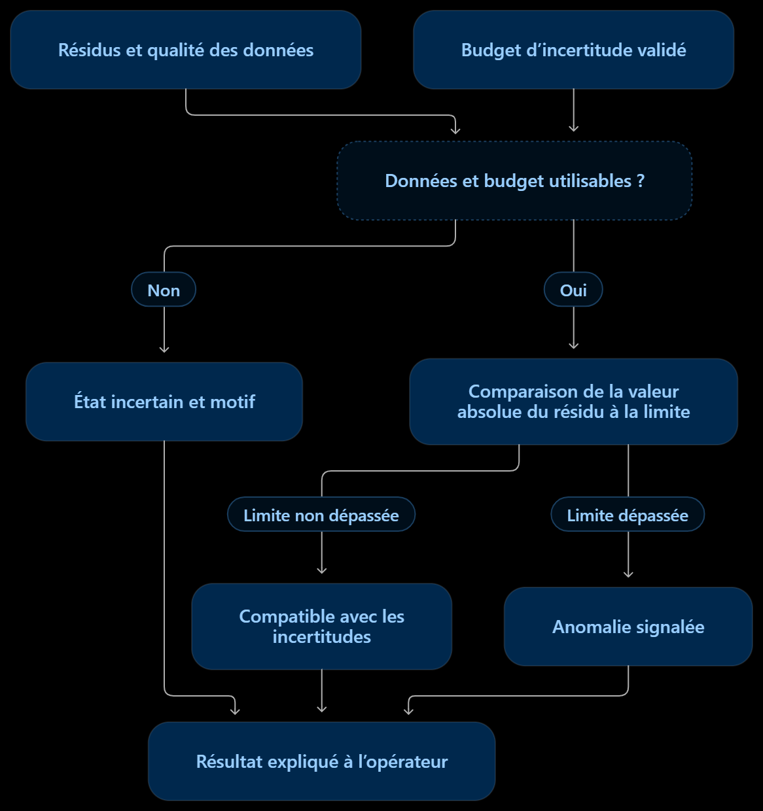
Description des composants
Composant | Rôle
Réception des résidus | Recevoir les écarts calculés, les variables concernées et la qualité des données
Budget d’incertitude | Recenser les contributions, leurs valeurs, leur origine et leurs éventuelles corrélations.
Calculateur d’incertitude | Propager les contributions pour obtenir une incertitude exprimée dans la même unité que le résidu.
Module de décision | Comparer le résidu à la limite retenu et produire le résultat.
Gestion de l’incertitude | Suspendre la conclusion lorsque les données ou le budget ne permettent pas une comparaison fiable.
Explication du résultat | Fournir le résidu, la limite, les variables impliquées et les conditions de validité.

Description du fonctionnement
- Le système reçoit un résidu et vérifie que les données ayant servi à son calcul sont utilisables.
- Il sélectionne le budget correspondant à la relation physique et aux conditions de fonctionnement.
- Il calcule l’incertitude du résidu et la limite de décision.
- Il applique la règle proposée :
Condition | Résultat
Données ou budget non exploitables | Incertain : aucune conclusion fiable.
$$\left|r\right|≤U_{r}$$ | Compatible avec les incertitudes : aucune anomalie mise en évidence par ce test.
$$\left|r\right|>U_{r}$$ | Anomalie signalée : écart non expliqué par le budget retenu.

Il transmet la décision et sa justification à l’interface, sans commander la boucle.
Exemple illustratif
Supposons qu’un résidu de pression possède une limite de décision de 5 kPa, obtenue à partir d’un budget validé :
- Un résidu de 3 kPa reste compatible avec les incertitudes.
- Un résidu de 8 kPa dépasse la limite et déclenche un signalement.
- Si une mesure nécessaire manque, le résultat devient incertain.
Ces valeurs illustrent le mécanisme ; elles ne sont pas des seuils fixés pour votre projet.
Expression de la confiance et limites
L’interface présente le résidu, son incertitude et, lorsqu’il est justifié, le niveau de couverture associé. Un intervalle de couverture à 95 % ne signifie pas que le diagnostic est correct à 95 %. Il renseigne sur l’incertitude évaluée, sous les hypothèses utilisées.
Un budget trop faible peut provoquer de fausses alertes ; un budget trop large peut masquer des anomalies. Son réglage devra donc être vérifié sur des scénarios normaux et défaillants. Enfin, un résultat compatible avec les incertitudes indique seulement que ce test n’a pas mis en évidence d’anomalie.
Articulation des deux concepts : la référence par relations invariantes produit les résidus physiques ; la décision par budget d’incertitude détermine si ces résidus sont explicables, anormaux ou impossibles à interpréter de façon fiable.

